**Pays**

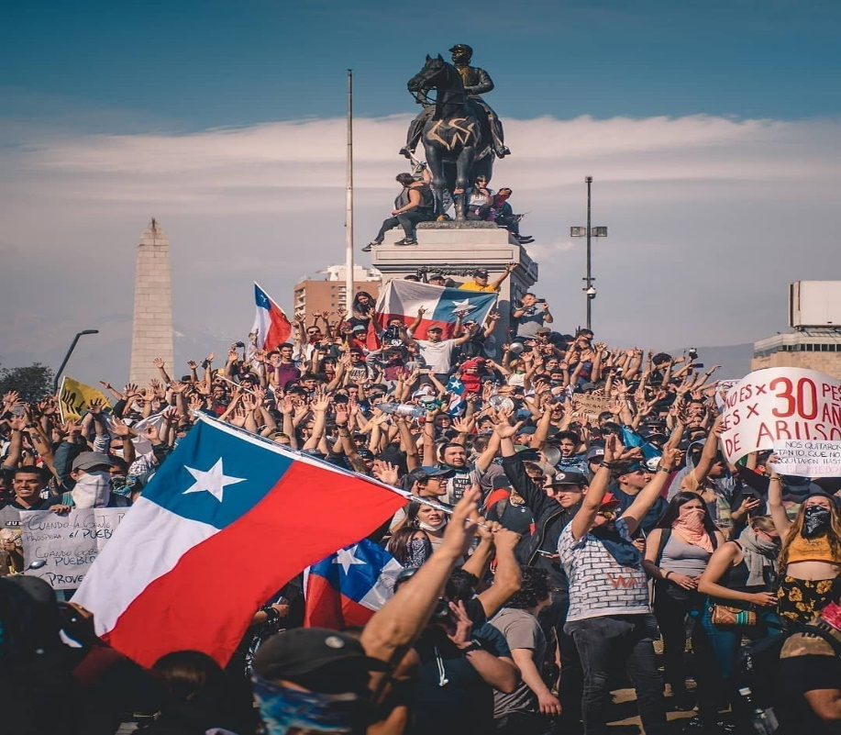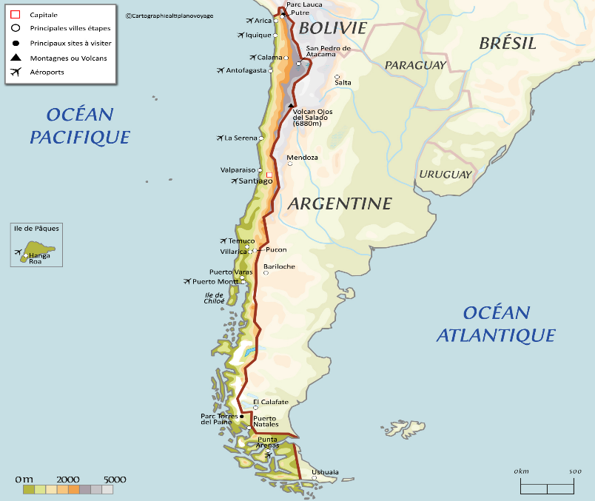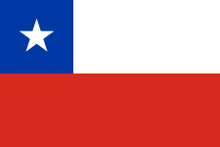**Chile**

|  |  |
| --- | --- |
| **Enfant hors de l'école primaire de Chile** |  |
| **Années** | **Nombres** |
| **2012** | **127972** |
| **2013** | **140140** |
| **2014** | **137371** |
| **2015** | **125240** |
| **2016** | **107792** |
| **2017** | **77413** |
|  |  |

